Апрельские праздники в Великобритании.

Апрель



**1 апреля — День дурака (April Fool’s Day)**

Один день в году можно — и даже нужно! — «шутить шутки» и устраивать розыгрыши (to play a prank / practical joke / trick on smb.).

Даже в газетах, по телевидению и радио 1-го апреля часто публикуют и передают шуточные новости. Розыгрыш сопровождается восклицанием «April fool!» (так называют того, кто «попадается»). В полдень, тем не менее, время шуток заканчивается.

**Вербное воскресенье (Palm Sunday)**



Христианский праздник, знаменующий начало Страстной Недели (Holy Week).

Великий Четверг (Maundy Thursday)

Четверг Страстной Недели, христианский праздник поминовения Тайной Вечери (Last Supper).

**Страстная пятница (Good Friday)**

Христианский праздник поминовения смерти Иисуса Христа на кресте.

**Пасхальное воскресенье (Easter Sunday)** — точная дата устанавливается по солнечному и лунному календарям.

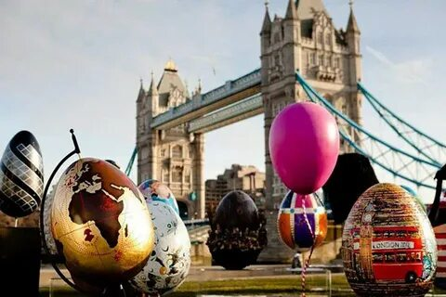

В христианском календаре, Пасха — самый главный праздник года. Установлен он в честь Воскресения Иисуса Христа.

Люди отмечают Пасху по-разному, но многие дарят друг другу шоколадные яйца и пекут пасхальные булочки с изображением креста (hot cross buns).

**23 апреля — День Св. Георгия (St George’s Day)**

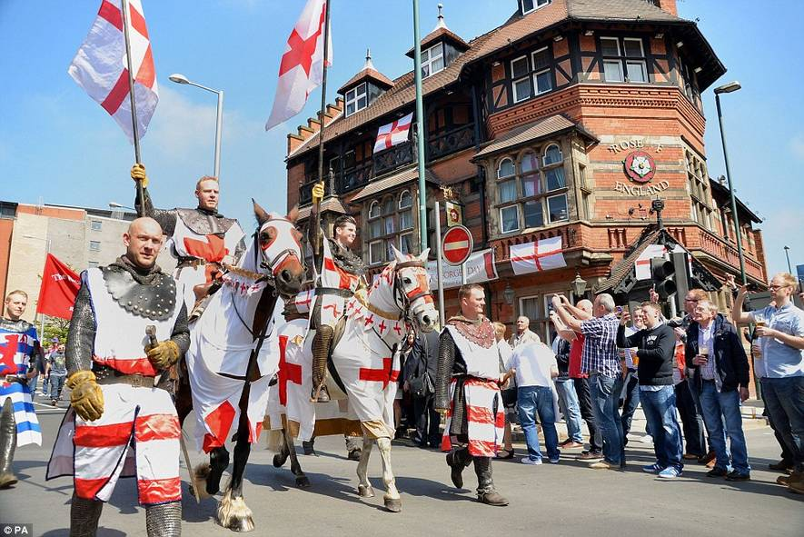

Легенда гласит, что Святой Георгий был римским солдатом, убившим дракона, чтобы спасти принцессу. Теперь он святой покровитель Англии, и 23 апреля — национальный праздник Англии. Крест Св. Георгия можно увидеть на флаге Англии (красный крест на белом фоне).

**Также 23-го апреля родился Уильям Шекспир.** И лучшим местом проведения этого дня несомненно является родной город великого писателя, Стратфорд-на-Эйвоне в графстве Уорикшир, где проводится посвященный этому дню фестиваль. В 2014 году празднование было особенно пышным, поскольку отмечали 450-летнюю годовщину со дня рождения Шекспира.

